전투 시스템 기획

내용

전투 시스템 기획 1

1. 전투 개요 2

A. 게임 제목 2

B. 게임 장르 2

C. 게임 플레이 2

D. 전투의 컨셉 또는 특징 2

2. 전투 규칙 3

A. 승리 및 패배 조건 3

**던전** 3

**대전** 3

B. 제한 시간 3

C. 보상 3

3. 조작 3

4. 상태 3

1. 전투 개요
   1. 게임 제목

* 탐험
  1. 게임 장르
* 로그라이크, RPG,
  1. 게임 플레이
* PVP,PVE
* 처음에는 던전을 돌고 던전에서 나온 최종 아이템과 돈을 가지고 로비로 돌아온다.

더 높은 스테이지의 던전으로 갈수록 같은 무기라도 스텟이 더 높아진다.

* 던전을 돌고 나온 아이템으로 1대1,3대3 PVP를 하거나 멀티 던전,

저장된 아이템으로 보스전을 할 수 도 있다.

* 1. 전투의 컨셉 또는 특징

**던전**

* 던전을 돌아서 더욱 강한 무기를 얻고 보스를 잡으면 다음 스테이지로 갈 것 인지 아니면 지금 무기를 들고 돌아갈 것 인지 정한다.
* 특정 던전은 멀티로 돌 수 있으며  
  보스를 잡을 시에 나갈지 다음 스테이지로 갈지 정한다.
* 던전의 스테이지가 올라갈수록 같은 아이템이라도 스탯이 높아 진다.
* 던전에서 몬스터를 잡으면 돈과 낮은 확률로 아이템이 나온다. (보스는 100%)

**대전**

* 3분의 시간이 주어지며 3분동안 적과 1대1 또는 3대3으로 대전한다.
* 대전에서 쓰는 아이템은 던전을 돌아서 얻을 수 있으며 뽑기를 통해 얻을 수 있다.
* 대전 승리시 명예와 돈을 얻는다.

1. 전투 규칙
   1. 승리 및 패배 조건

### **던전**

* 승리 조건:던전 안에 있는 보스를 잡는다
* 패배 조건: 중간에 포기한다. ,전투 도중HP가 0이 된다. ,함정에 빠져 처음으로 돌아간다.

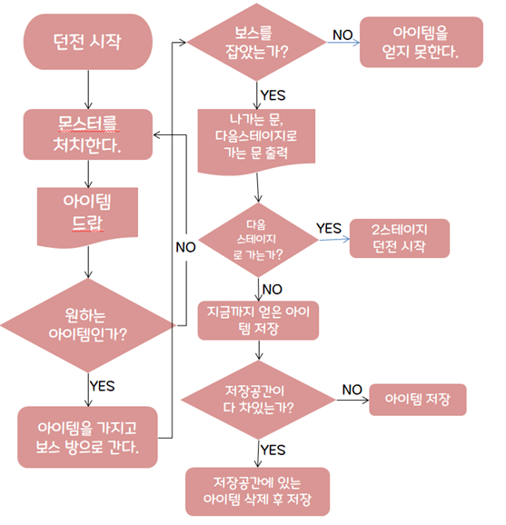

### **대전**

* 승리 조건: 상대의 hp를 0으로 바꾼다, 상대가 게임에서 나간다,

제한시간이 끝났을 때 상대보다 hp가 높다.

* 패배 조건: 상대의 hp를 0으로 바꾼다, 상대가 게임에서 나간다,

제한시간이 끝났을 때 상대보다 hp가 높다.

보상

1. 조작
2. 상태

|  |  |  |
| --- | --- | --- |
| **상태 이름** |  | |
| 설명 |  | |
| 출력 애니메이션 |  |  |
|  |
| 특징 |  | |